Nom & prénom : _____________________________
Mon carnet de Bord de Français
Semaine du __ au __ mai
Distanciel 1 – révision pour le Jour 1 en présentiel
Entraînement : lire et comprendre un texte pour représenter un personnage.
Lis ce texte puis dessine la créature qui est décrite en respectant la description du texte.
Entraînement : copier un texte d’une dizaine de lignes de manière efficace.

Relis ce texte puis copie-le sur ton cahier en cachant le modèle.
A chaque fois que tu regardes le texte, change de couleur de stylo (n’oublie pas d’utiliser les stratégies dont nous avons parlé en classe).

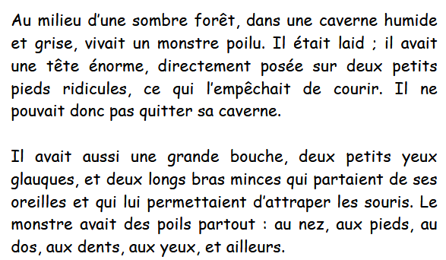

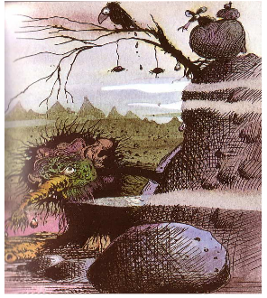
Après avoir recopié le texte, compte le nombre de fois où tu as changé de couleur : ………………….

Avec le texte sous les yeux, corrige le texte que tu as copié. Note le nombre de mots correctement orthographiés : ………………….

Révisions : conjuguer les verbes du 1er groupe au présent.
Relis ta leçon sur la conjugaison des verbes du 1er groupe au présent puis fais l’activité suivante.
N’oublie pas de répondre à la question en dessous de l’activité.
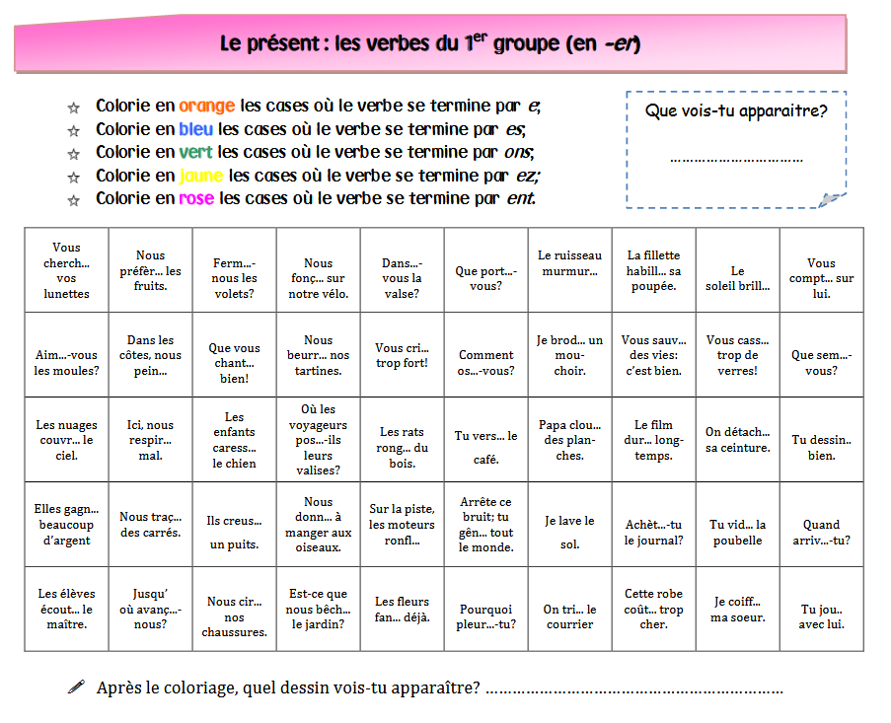
Distanciel 2 – révision jour 1 / préparation jour 2 en présentiel
Entraînement à la lecture :
Relis le texte du Gruffalo. Colorie en jaune tous les éléments qui décrivent physiquement le personnage puis dessine-le dans l’encadré.

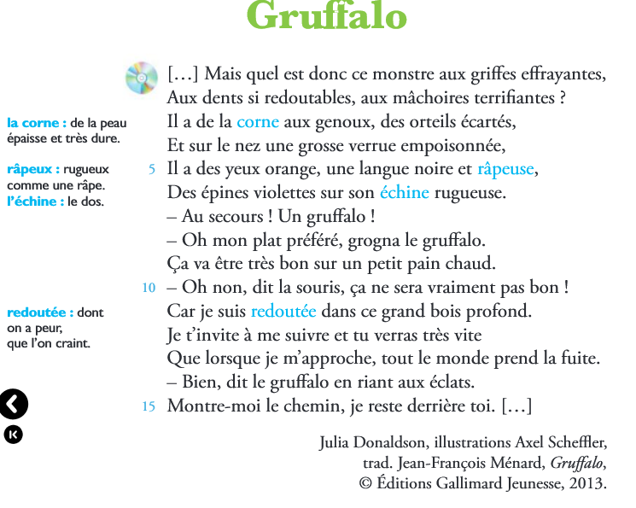
Ecriture : activité d’entraînement.
Ecris trois à cinq phrases pour décrire ton meilleur ami ou ta meilleure amie. Tu peux t’aider de la liste des adjectifs que nous avons complétée en classe.

Grammaire : activité de recherche.
Classe les étiquettes distribuées par ton enseignant dans le cadre suivant.
Pense à noter pourquoi tu as proposé ce classement.

J’ai choisi ce classement parce que ……………………………………………………………………………………………………………………… ………………………………………………………………………………………………………………………………………………………………………………………………..

Distanciel 3 - révision jour 2 / préparation jour 3 en présentiel

Grammaire : activité d’entraînement.
Pour chaque liste de mots, retrouve l’intrus en justifiant ta réponse.
- curieux – épais – nouveau – joyeux – bateau
J’ai éliminé ………………………………….parce que…………………………………………………………………………………………………………..

- rire – jouer – monstrueux – coller – parler
J’ai éliminé ………………………………….parce que…………………………………………………………………………………………………………..

- soleil – aimable – bougie – monstre – ballon
J’ai éliminé ………………………………….parce que…………………………………………………………………………………………………………..
Ecriture : activité d’entraînement.
Choisis une des créatures dans celle qui te sont proposées ci-dessous puis colorie-la.
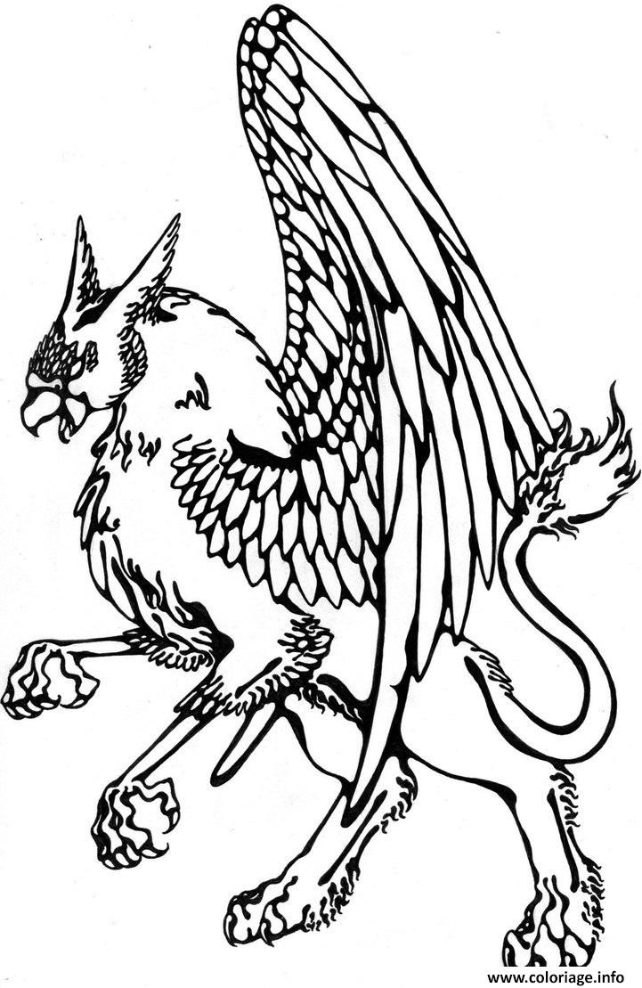

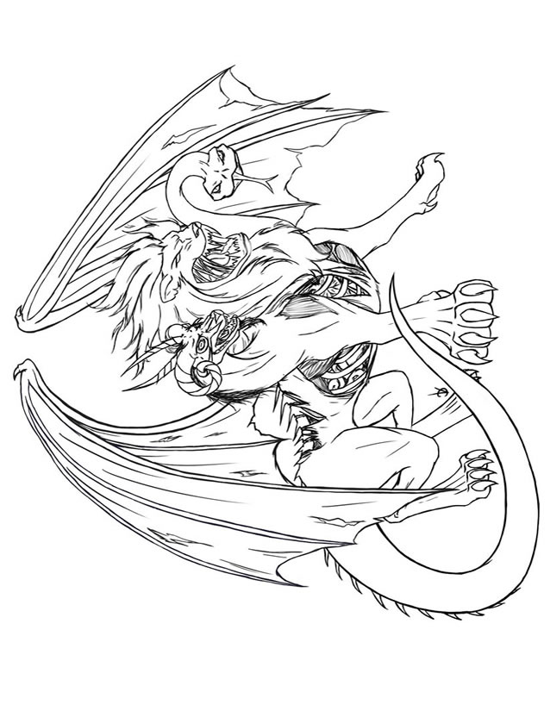

Ecris un texte de trois à cinq lignes pour décrire ta créature.
Tu peux t’aider de la liste des adjectifs que nous avons complétée en classe.
Lecture à voix haute : entraînement.
Entraîne-toi à lire de manière expressive le texte du Gruffalo.
Tu peux t’enregistrer si tu le souhaites.

